UNIVERSIDAD NACIONAL AGRARIA
LA MOLINA

FACULTAD DE ECONOMÍA Y PLANIFICACIÓN



APLICACIÓN DE OCR Y NLP PARA EL ANÁLISIS AUTOMÁTICO DE DOCUMENTOS EN CONTEXTO PERUANO
CASO DE ESTUDIO: COMUNICADOS INSTITUCIONALES SOBRE EL FENÓMENO EL NIÑO EN EL PERÚ

CURSO: CIENCIA DE DATOS 2

DOCENTE: ALDO RICHARD MEZA

INTEGRANTES:
- MEDINA GURREONERO, MAYRA
- TOVAR MOSCOL, RENZO
- UNTIVEROS CRUZADO, ALONSO

LIMA - PERÚ

Octubre, 2026

1. Introducción

1.1 Contexto
El Fenómeno El Niño es un evento climático recurrente que afecta a la costa peruana y que motiva la emisión de comunicados oficiales de monitoreo, alerta y prevención por parte de instituciones como el ENFEN, el INDECI, el SENAMHI y el Ministerio de Salud, además de municipalidades. Estos comunicados circulan como documentos PDF y como imágenes (capturas, fotografías o piezas gráficas compartidas en redes), lo que dificulta buscarlos, compararlos y analizarlos de forma automática.

1.2 Planteamiento del problema
Las imágenes y los PDF escaneados no contienen texto que un programa pueda leer directamente, y los PDF digitales requieren procesos distintos. Aun cuando el texto se obtiene, leer decenas de comunicados para saber de qué tratan, qué instituciones y lugares mencionan o si se refieren al Fenómeno El Niño es una tarea lenta. Se necesita una herramienta sencilla que integre la extracción de texto con técnicas de NLP y que sea comprensible para personas sin formación técnica.

1.3 Objetivos
Objetivo general. Desarrollar y evaluar una aplicación web que, mediante OCR y NLP, extraiga y analice automáticamente el texto de comunicados institucionales peruanos sobre el Fenómeno El Niño.
Objetivos específicos.
- Extraer texto de imágenes y PDF, aplicando OCR solo cuando sea necesario.
- Limpiar y normalizar el texto para su análisis.
- Aplicar técnicas de NLP: palabras clave, nube de palabras, resumen automático, extracción de entidades y temas.
- Clasificar documentos como El Niño o No El Niño con modelos entrenados por el equipo y reportar su desempeño de forma honesta.
- Permitir explorar el conjunto de datos del proyecto y descargar los resultados.

1.4 Alcance
La aplicación ayuda a comprender y analizar los comunicados. No evalúa el desempeño ni el impacto de ninguna institución, y la clasificación de un documento no demuestra efectos del fenómeno: indica únicamente si el texto se parece, por su vocabulario, a los documentos etiquetados como El Niño en el conjunto de entrenamiento.

2. Metodología
El trabajo siguió un flujo de seis pasos: carga de archivos, extracción de texto, limpieza, normalización, análisis NLP y clasificación, y presentación de resultados (Figura 1 en la sección 3). A continuación se describe cada componente.

2.1 Datos
El conjunto de datos (dataset_ocr_utilizado.csv) contiene 48 registros, uno por documento, con el texto obtenido mediante OCR en una etapa previa del proyecto. Las etiquetas (1 = El Niño, 0 = No El Niño) fueron asignadas por el equipo y no se modificaron. Las variables se describen en la Tabla 1.
Tabla 1. Variables del conjunto de datos
Variable | Descripción
carpeta, archivo, ruta | Ubicación y nombre del documento original
institucion | Institución que emite el comunicado (13 en total)
etiqueta | Clase del documento: 1 = El Niño, 0 = No El Niño
formato | pdf, jpeg o png
texto_ocr | Texto extraído del documento (1 registro está vacío)
grupo | Agrupa documentos relacionados (las 11 imágenes 143492 forman un grupo) para evitar que queden separados entre entrenamiento y prueba
error, paginas | Sin información: error está vacío y paginas es "No indicado" en los 48 registros

Para el análisis y el entrenamiento se usaron los 47 documentos con texto (32 El Niño y 15 No El Niño; 23 y 15 grupos independientes, respectivamente).

2.2 Extracción de texto
La aplicación decide el método por tipo de archivo. En un PDF, cada página con al menos 30 caracteres de texto digital se lee directamente con PyMuPDF; las páginas sin capa de texto se convierten a imagen (250 DPI) y se procesan con OCR. Las imágenes se preparan antes del OCR (orientación EXIF, escala de grises, autocontraste, ampliación si el lado mayor es menor a 1500 píxeles y fondo blanco para transparencias) y se leen con Tesseract en español. Se establecieron límites de 20 MB por archivo y 10 páginas por PDF. Todo se hace en memoria, sin guardar ni modificar los archivos originales.

2.3 Limpieza del texto
La limpieza es conservadora: unifica caracteres Unicode, elimina caracteres de control y de reemplazo, corrige espacios, une palabras cortadas por guion al final de línea y, opcionalmente, une los saltos de línea dentro de cada párrafo. Conserva tildes, mayúsculas, números y puntuación, y no elimina palabras. Su propósito es mostrar un texto legible; no es la normalización que usa el clasificador.

2.4 Normalización para NLP
Para el análisis y la clasificación el texto se convierte a minúsculas, se eliminan todos los caracteres que no son letras (se conservan tildes y la ñ), se retiran las palabras vacías del español y las palabras de menos de tres letras. Las palabras vacías son las 313 de NLTK más seis añadidas por el equipo (ser, asi, ademas, tambien, peru, perú). Esta función es idéntica a la del cuaderno de entrenamiento: se comprobó que reentrenar con ella reproduce los vocabularios y coeficientes de los cinco modelos entregados (diferencia máxima de coeficientes del orden de 10⁻¹⁶).

2.5 Técnicas de NLP aplicadas
Tabla 2. Técnicas de NLP y su funcionamiento
Técnica | Cómo funciona | Tipo
Frecuencia de términos | Cuenta cuántas veces aparece cada palabra normalizada y en cuántos documentos | Conteo
Palabras clave (TF-IDF) | Pondera más las palabras frecuentes en un documento y poco comunes en el resto; se usan unigramas y bigramas | Estadística
Nube de palabras | Representa las frecuencias con tamaños de letra | Visualización
Resumen automático | Resumen extractivo: selecciona las 3 oraciones con mayor suma de TF-IDF del propio texto | Extractivo
Extracción de entidades | Busca instituciones, lugares, fechas y cifras con listas y expresiones regulares | Reglas (no es un modelo entrenado)
Temas | Cuenta palabras de seis grupos temáticos (clima, mar, emergencias, salud, agricultura y El Niño) | Listas de palabras
Clasificación | TF-IDF con regresión logística (sección 2.6) | Aprendizaje supervisado

2.6 Clasificación y validación
Cada modelo es un pipeline de scikit-learn con TfidfVectorizer y regresión logística (Tabla 3). La validación usó StratifiedGroupKFold con 5 particiones: cada documento se predice con el modelo que no lo vio durante el entrenamiento y los documentos de un mismo grupo permanecen juntos. Se guardaron los cinco modelos de las particiones. En la aplicación, la clase final surge de promediar las probabilidades de los cinco modelos (umbral 0,5).
Tabla 3. Configuración del clasificador
Componente | Parámetros
Vectorizador | TfidfVectorizer: n-gramas (1, 2); sublinear_tf = True
Clasificador | LogisticRegression: penalización L2; class_weight = "balanced"; max_iter = 2000; random_state = 42
Validación | StratifiedGroupKFold: 5 particiones; shuffle = True; random_state = 42
Versión de scikit-learn | 1.6.1 (los modelos guardados requieren esa versión)

Las métricas son la precisión (de lo que el modelo predice como una clase, qué proporción es correcta), el recall (de los documentos de una clase, qué proporción detecta), el F1 (equilibrio entre ambas), la exactitud (proporción total de aciertos) y la matriz de confusión. El promedio de los cinco modelos no fue evaluado como conjunto: las métricas corresponden a cada modelo sobre su propia partición de prueba.

2.7 Términos que más contribuyen a una clasificación
Para un documento, la contribución de cada término es el producto de su peso TF-IDF por el coeficiente del modelo, promediado entre los cinco modelos. Muestra cómo pondera el modelo cada palabra; no es una explicación causal.

3. Desarrollo del sistema

3.1 Arquitectura
La aplicación se organiza en módulos independientes que se combinan en una interfaz con seis secciones. La Figura 1 resume el flujo de datos.
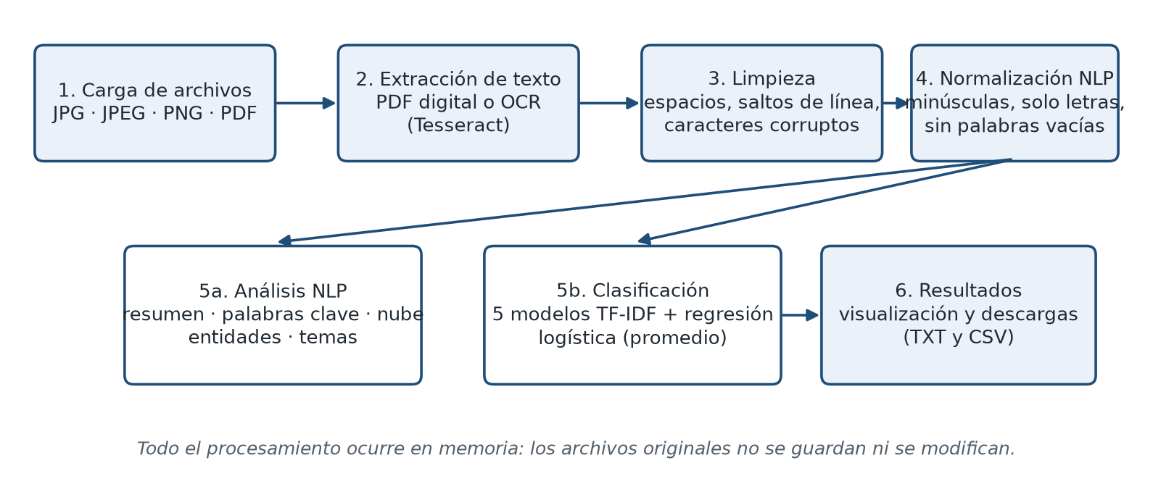
Figura 1. Flujo de procesamiento de la aplicación

3.2 Tecnologías
Tabla 4. Tecnologías utilizadas
Herramienta | Uso
Python y Streamlit | Lenguaje y framework de la aplicación web
Tesseract OCR y pytesseract | Reconocimiento óptico de caracteres en imágenes y páginas escaneadas
Pillow | Lectura y preparación de imágenes
PyMuPDF | Lectura de texto digital de PDF y conversión de páginas a imagen
pandas | Manejo de datos y generación de CSV
scikit-learn 1.6.1 y joblib | TF-IDF, regresión logística y carga de los modelos entrenados
matplotlib y wordcloud | Gráficos y nube de palabras

3.3 Módulos del código
Tabla 5. Módulos del proyecto
Archivo | Responsabilidad
app.py | Interfaz Streamlit con las seis secciones y las descargas
ocr.py | Extracción de texto de imágenes y PDF; configuración de Tesseract; manejo de errores
limpieza.py | Limpieza conservadora del texto y conteo de palabras
nlp.py | Normalización idéntica al entrenamiento; frecuencias, TF-IDF, resumen, entidades y temas
modelo.py | Carga de los cinco modelos, predicción, cobertura de vocabulario y contribuciones
scripts/generar_resultados.py | Reproduce la validación cruzada y comprueba que coincide con los modelos entregados
data/, models/, resultados/ | Conjunto de datos y palabras vacías; modelos .joblib; métricas de validación

Los módulos ocr.py, limpieza.py y modelo.py de la primera versión se conservaron sin cambios tras su revisión. Se añadió nlp.py, que faltaba y del que depende el clasificador.

3.4 Secciones de la aplicación
Tabla 6. Secciones de la interfaz
Sección | Qué permite hacer
Inicio | Objetivo, caso de estudio, instrucciones y estado de OCR, datos y modelos
Carga y extracción | Subir JPG, JPEG, PNG y PDF; ver el método, las páginas, el texto extraído y el texto limpio; descargar TXT y CSV
Análisis NLP | Resumen, palabras clave, nube de palabras, entidades, temas y clasificación del documento cargado; comparación con el conjunto del equipo
Clasificación | Resultado en lenguaje sencillo, probabilidad, modelos que coinciden y palabras que más influyeron
Conjunto de datos | Filtros por institución, etiqueta y formato; texto OCR y metadatos de cada documento; gráficos comparativos
Descargas | Textos en TXT y tablas generadas en CSV

3.5 Diseño de la interfaz
La interfaz es clara y sobria: fondo blanco, paneles con bordes discretos, texto gris oscuro y un único color de acento (azul institucional). Se priorizó que cualquier persona pueda entender los resultados: la clasificación se expresa con frases como "este documento parece tratar sobre El Fenómeno El Niño" y los detalles técnicos (probabilidad por modelo, cobertura del vocabulario, métricas de validación y matriz de confusión) se ubicaron en secciones desplegables.

3.6 Robustez, privacidad y reproducibilidad
- Los archivos se procesan en memoria; no se guardan ni se modifican.
- Los errores (archivo vacío, dañado, protegido con contraseña, formato no admitido o sin Tesseract) producen mensajes claros y no detienen la aplicación.
- Si el texto es muy corto (menos de 10 términos tras la normalización) no se emite predicción; si la cobertura del vocabulario es baja o la probabilidad está cerca de 0,5, se advierte.
- Si faltan los modelos, la aplicación no genera predicciones y lo informa.
- Se fijó scikit-learn 1.6.1 y se advierte si la versión instalada difiere. Cargar un archivo .joblib ejecuta código, por lo que solo deben cargarse los del equipo.
- Las rutas son relativas al proyecto y no se exponen datos personales.

3.7 Despliegue
El proyecto incluye requirements.txt y packages.txt (que instala tesseract-ocr y el paquete de idioma español) para Streamlit Community Cloud. Allí la memoria es limitada, por lo que se mantuvieron los límites de tamaño y de páginas, y el OCR de PDF escaneados puede ser lento. En Windows se requiere instalar Tesseract con el idioma Spanish (ver Anexo).

4. Resultados

4.1 Descripción del conjunto de datos
Los 48 documentos provienen de 13 instituciones. El ENFEN (18) y el INDECI (13) concentran la clase El Niño, junto con un documento del MINSA y uno del SENAMHI. La clase No El Niño proviene de municipalidades (13 documentos), de CIPLIMA y de ULADECH (Figura 2 y Tabla 7).
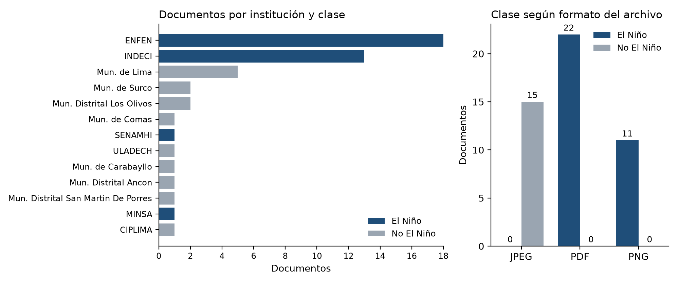
Figura 2. Composición del conjunto de datos por institución, clase y formato
Tabla 7. Clase según formato del archivo
Formato | El Niño | No El Niño | Total
PDF | 22 | 0 | 22
PNG | 11 | 0 | 11
JPEG | 0 | 15 | 15
Total | 33 | 15 | 48
Hallazgo: la clase coincide por completo con el formato. Ningún documento El Niño es JPEG y ningún documento No El Niño es PDF o PNG.
Los textos de la clase El Niño son más largos: la mediana es de 489 palabras frente a 108 en la clase No El Niño (Tabla 8 y Figura 3).
Tabla 8. Palabras por documento (texto OCR, documentos con texto)
Clase | Documentos | Media | Mediana | Mínimo | Máximo
El Niño | 32 | 403,9 | 489 | 55 | 725
No El Niño | 15 | 136,3 | 108 | 25 | 340
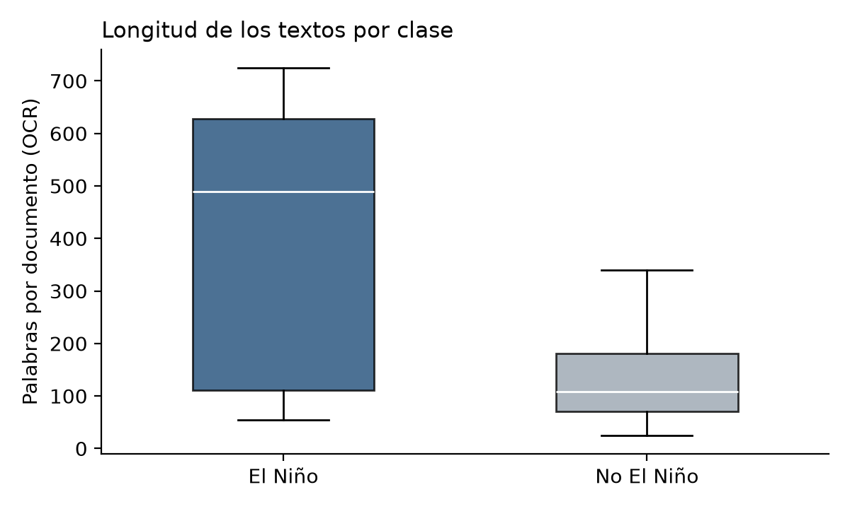
Figura 3. Longitud de los textos por clase

4.2 Resultados del análisis NLP del conjunto
La nube de palabras del conjunto (Figura 4) está dominada por "niño", "enfen" y "costero", seguidas de "alerta", "magnitud", "región", "condiciones" y "pacífico". Las palabras clave por TF-IDF promedio (Figura 5 y Tabla 9) confirman ese vocabulario, propio de los comunicados del ENFEN sobre el estado del sistema de alerta.
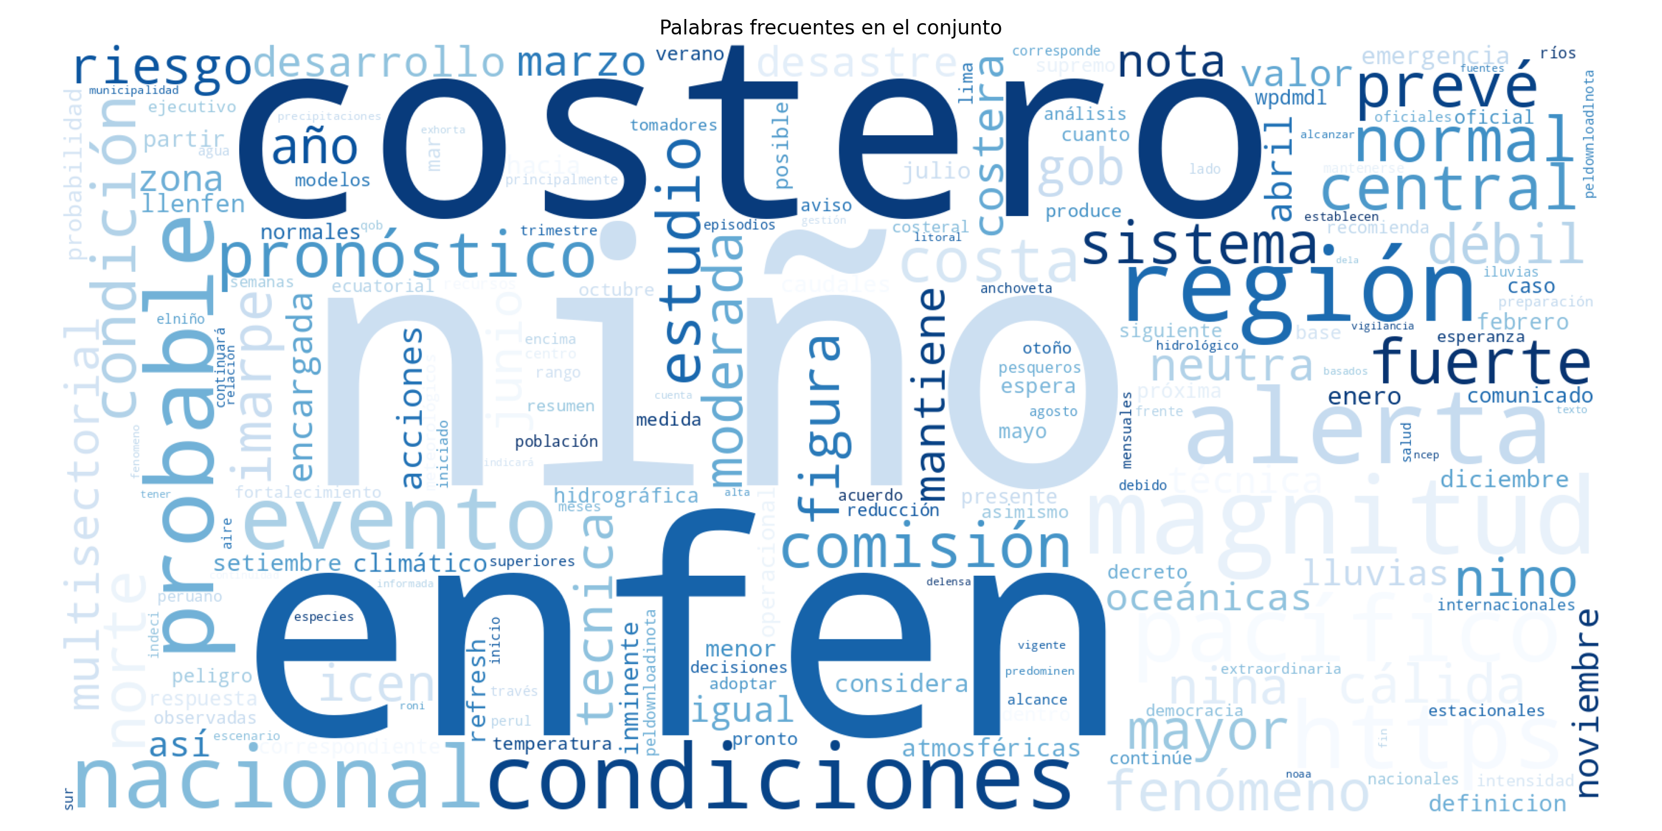
Figura 4. Nube de palabras del conjunto de 47 documentos
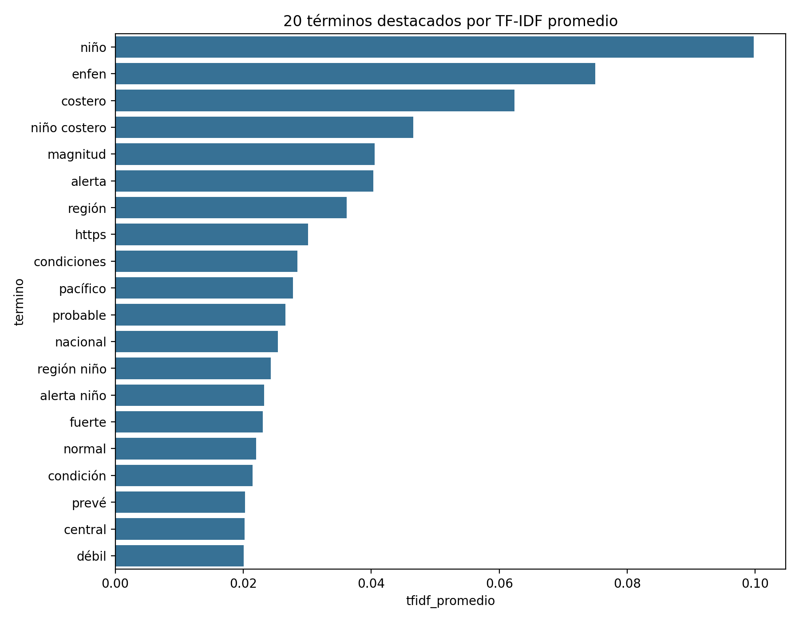
Figura 5. Los 20 términos con mayor TF-IDF promedio
Tabla 9. Palabras clave del conjunto (TF-IDF promedio)
N.º | Término | TF-IDF | N.º | Término | TF-IDF
1 | niño | 0.0997 | 11 | probable | 0.0266
2 | enfen | 0.0750 | 12 | nacional | 0.0254
3 | costero | 0.0624 | 13 | región niño | 0.0243
4 | niño costero | 0.0465 | 14 | alerta niño | 0.0233
5 | magnitud | 0.0405 | 15 | fuerte | 0.0231
6 | alerta | 0.0403 | 16 | normal | 0.0220
7 | región | 0.0361 | 17 | condición | 0.0214
8 | https | 0.0302 | 18 | prevé | 0.0203
9 | condiciones | 0.0285 | 19 | central | 0.0202
10 | pacífico | 0.0278 | 20 | débil | 0.0201

La frecuencia absoluta lleva el mismo orden: "niño" aparece 265 veces en 21 documentos, "enfen" 187 veces en 18, "costero" 155 en 18, "magnitud" 101 en 18 y "alerta" 96 en 19. También aparece "https" (74 veces en 19 documentos), que no es un término temático sino un residuo de direcciones web presentes en los textos; es un ejemplo de ruido que conviene filtrar en una próxima versión.

4.3 Resultados de la clasificación
La Tabla 10 muestra las métricas obtenidas con la validación cruzada agrupada sobre los 47 documentos. La matriz de confusión (Figura 6) coincide con la del cuaderno del equipo: 14 documentos No El Niño bien clasificados y 1 mal; 20 documentos El Niño bien clasificados y 12 mal.
Tabla 10. Métricas de validación cruzada (5 particiones por grupo)
Clase | Precisión | Recall | F1 | Documentos
No El Niño | 0,54 | 0,93 | 0,68 | 15
El Niño | 0,95 | 0,62 | 0,75 | 32
Exactitud global |  |  | 0,72 | 47
Promedio macro | 0,75 | 0,78 | 0,72 | 47
Promedio ponderado | 0,82 | 0,72 | 0,73 | 47
Cada documento se predijo con el modelo de la partición que no lo vio. El promedio de los cinco modelos no fue evaluado como conjunto.
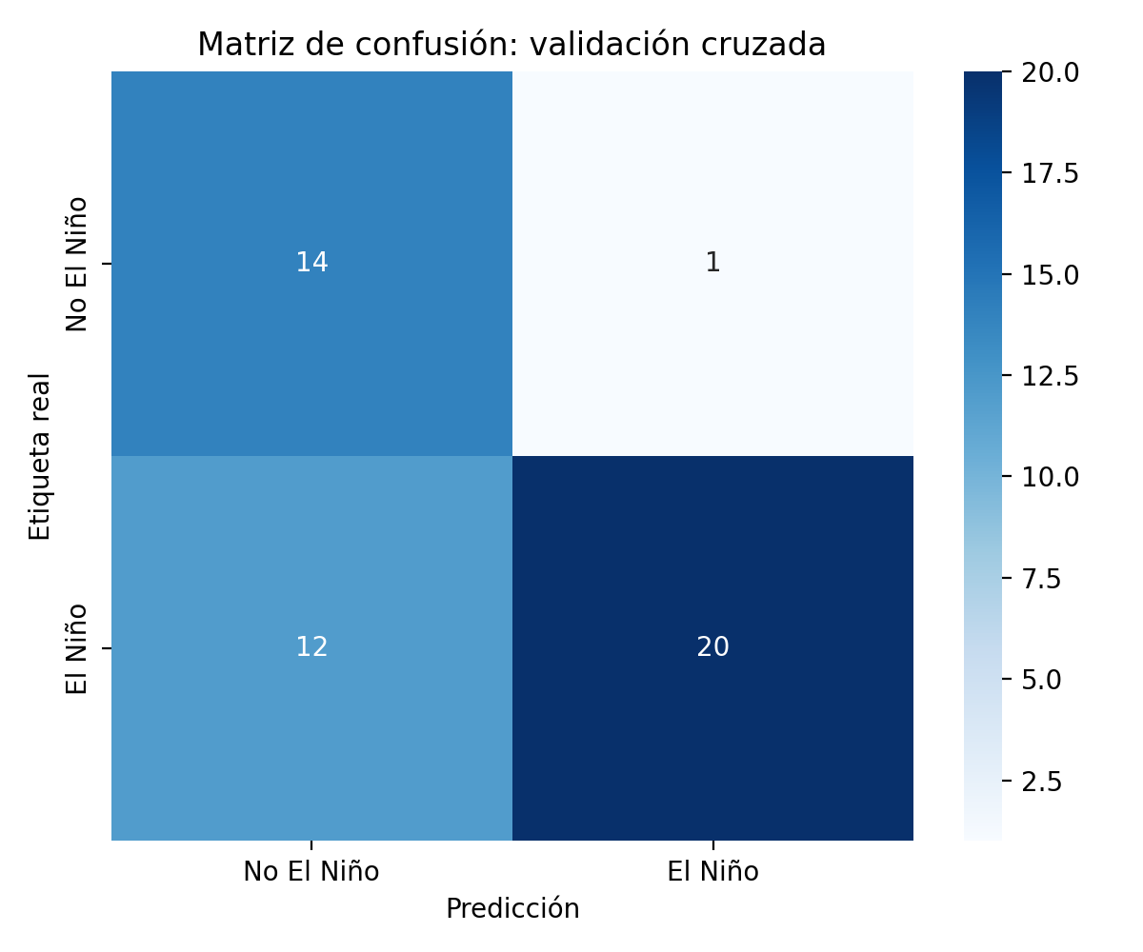
Figura 6. Matriz de confusión de la validación cruzada
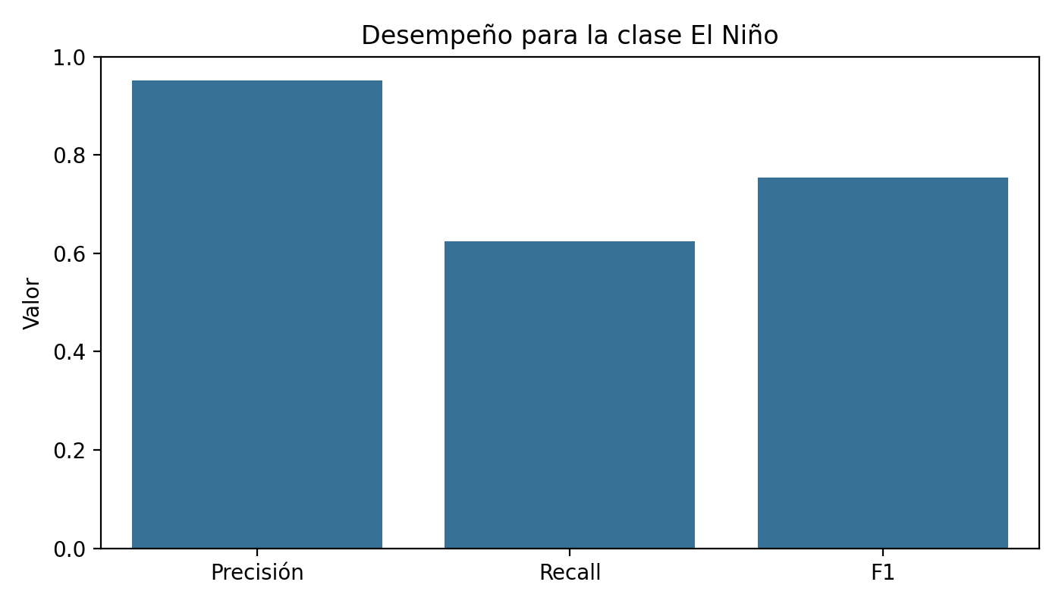
Figura 7. Precisión, recall y F1 para la clase El Niño
El modelo es muy preciso cuando afirma que un documento es El Niño (0,95), pero detecta solo el 62 % de ellos. Los errores se concentran: de los 12 documentos El Niño clasificados como No El Niño, 10 pertenecen a la serie de imágenes PNG 143492 del INDECI, que formaban un mismo grupo y quedaron juntas en una partición de prueba; los otros dos son un PDF del SENAMHI y un PDF del MINSA. El único falso positivo es una imagen JPEG de la Municipalidad de Surco (Tabla 11).
Tabla 11. Documentos mal clasificados en la validación
Error | Documentos | Institución y formato | P(El Niño)
El Niño → No El Niño | 10 | INDECI, imágenes PNG de la serie 143492 | 0,40 – 0,45
El Niño → No El Niño | 1 | SENAMHI, PDF | 0,50
El Niño → No El Niño | 1 | MINSA, PDF | 0,45
No El Niño → El Niño | 1 | Municipalidad de Surco, imagen JPEG | 0,50

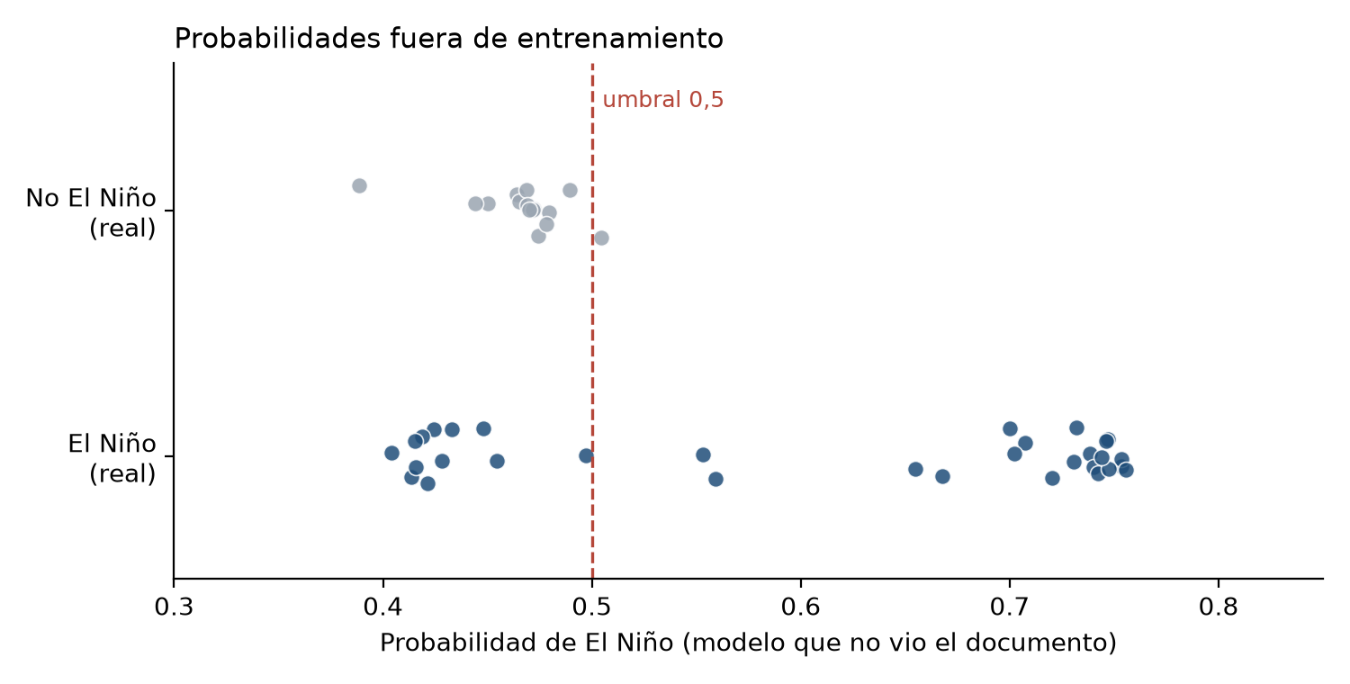
Figura 8. Probabilidad de El Niño asignada a cada documento por el modelo que no lo vio
La Figura 8 muestra que los errores están cerca del umbral de 0,5 (entre 0,40 y 0,50 los falsos negativos y 0,50 el falso positivo): las probabilidades de la mayoría de los documentos no están muy alejadas de la zona de duda, lo que indica un modelo poco seguro en general.

4.4 Ejemplo de salida de la aplicación
Como ilustración, se aplicaron las técnicas de NLP al comunicado del Ministerio de Salud sobre su plan de acciones frente al Fenómeno El Niño (361 palabras de texto OCR). Es un documento del propio conjunto, por lo que se muestra solo el análisis de lenguaje, no una evaluación de la clasificación.
Resumen automático (primera oración): El Ministerio de Salud (Minsa), con el firme compromiso de salvaguardar la salud pública, proteger la vida de la población y asegurar una respuesta inmediata del sector ante los posibles impactos del fenómeno El Niño; aprobó formalmente el Documento Técnico "Plan de acciones del Ministerio de Salud frente a los efectos del Fenómeno El Niño y peligros asociados 2026-2027".
Tabla 12. Entidades encontradas en el documento
Tipo | Encontrado (veces)
Instituciones | Ministerio de Salud (4); MINSA (2); Instituto Nacional de Salud (1)
Lugares | No se encontraron
Fechas | No se encontraron
Cifras y medidas | No se encontraron

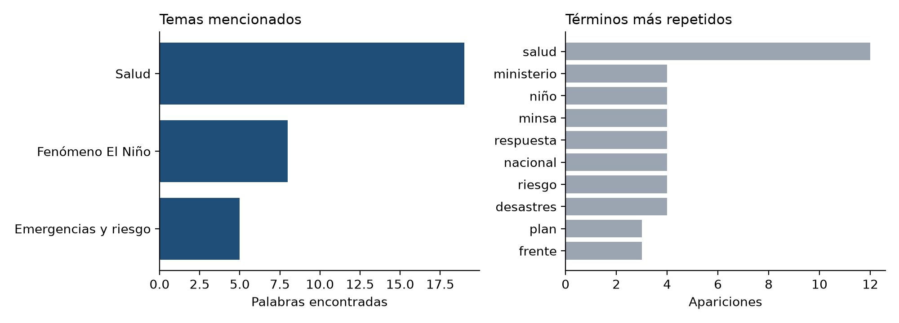
Figura 9. Temas y términos más repetidos en el comunicado del MINSA
El análisis identifica correctamente el predominio del tema Salud (19 palabras) seguido de las referencias al Fenómeno El Niño (8) y a emergencias y riesgo (5). La extracción de entidades omite personas, normas y siglas que no están en la lista de la aplicación (por ejemplo, el nombre del ministro o la sigla Digerd), lo que ilustra el alcance limitado de un método basado en reglas.
El OCR también puede degradar el análisis. En el reporte de peligro inminente del INDECI, el texto extraído contiene secuencias como "FENÓMEN@ EL NIÑO" o "DEPARTAMENT@ DE @ORET"; el resumen extractivo hereda esas fallas. Por eso la aplicación muestra siempre el texto original junto al texto limpio.

4.5 Verificación del sistema
Se realizaron pruebas automáticas y con archivos de ejemplo sobre la aplicación. La Tabla 13 resume lo comprobado.
Tabla 13. Pruebas realizadas y resultado
Prueba | Resultado
Carga de las seis secciones de la aplicación (prueba automática) | Sin errores
Extracción de un PDF digital | Texto leído directamente (método "Texto digital del PDF")
OCR de una imagen PNG | Texto extraído; el entorno de prueba solo tenía el idioma inglés
Archivo dañado, archivo vacío y formato no admitido (.docx) | Mensajes de error claros, sin caída de la aplicación
Texto de menos de 10 términos | No se emite predicción y se informa el motivo
Clasificación de un documento cargado | Resultado, probabilidad, modelos que coinciden y palabras influyentes
Filtros del conjunto de datos (por etiqueta) | Conteos coherentes (33 de 48 registros con la etiqueta El Niño)
Reproducción de la validación cruzada | Las 5 particiones coinciden con los modelos entregados (vocabulario idéntico)
Pendiente de verificar por el equipo: el OCR en español con las imágenes reales y el despliegue en Streamlit Community Cloud.

5. Discusión y conclusiones

5.1 Discusión
Desempeño del clasificador. Con una exactitud de 0,72, una precisión de 0,95 y un recall de 0,62 para la clase El Niño, el modelo es conservador: rara vez etiqueta como El Niño un documento que no lo es, pero deja pasar muchos que sí lo son. En la clase No El Niño ocurre lo contrario (recall 0,93 pero precisión 0,54), porque recibe a casi todos los falsos negativos. Como 10 de los 12 errores provienen de un solo grupo de imágenes, el resultado depende fuertemente de cómo se reparten los grupos entre las particiones: otra partición podría dar métricas distintas.
Coherencia del análisis de lenguaje. Las palabras clave y la nube de palabras son coherentes con el contenido de los comunicados del ENFEN (alerta, magnitud, costero, región), lo que respalda que la extracción y la normalización funcionan. También revelan ruido (por ejemplo "https") que sugiere mejorar la limpieza.
Lo que no se evaluó. No se midió la calidad del OCR (CER y WER) porque requiere transcripciones de referencia que no se elaboraron. Tampoco se evaluó el promedio de los cinco modelos que usa la aplicación, y las probabilidades de la regresión logística no están calibradas. La extracción de entidades y de temas se basa en listas y reglas, no en modelos entrenados.

5.2 Limitaciones
- Conjunto pequeño (47 documentos con texto) y desbalanceado (32 frente a 15).
- La clase coincide con el formato y con las instituciones; los resultados son exploratorios.
- Falta de datos sobre las páginas procesadas y sobre errores de OCR en el conjunto (columnas sin información).
- El OCR puede cometer errores, que se propagan al resumen, a las palabras clave y a la clasificación.
- Las entidades y los temas pueden omitir elementos que no figuran en las listas.

5.3 Conclusiones
- Se desarrolló una aplicación web funcional que integra extracción de texto (PDF digital y OCR), limpieza, análisis NLP y clasificación, con una interfaz clara y orientada a personas no técnicas.
- Se aplicaron seis técnicas de NLP (palabras clave, nube de palabras, resumen automático, extracción de entidades, temas y clasificación) y sus resultados son coherentes con el contenido de los comunicados del conjunto.
- El clasificador TF-IDF con regresión logística alcanzó, en validación cruzada agrupada, una exactitud de 0,72, con alta precisión (0,95) y recall moderado (0,62) para la clase El Niño.
- La coincidencia entre clase y formato, el tamaño del conjunto y la concentración de errores en un solo grupo indican que esos resultados son exploratorios y no demuestran desempeño en documentos de instituciones o formatos nuevos.
- La aplicación explica sus resultados con honestidad: distingue las predicciones sobre documentos nuevos de las métricas de validación, advierte cuando el texto es corto o poco cubierto por el vocabulario y no afirma conclusiones sobre el impacto de las instituciones.

5.4 Recomendaciones y trabajo futuro
- Ampliar la clase No El Niño con documentos en PDF y PNG, y la clase El Niño con imágenes JPEG, para separar el efecto del formato del efecto del tema.
- Incorporar más instituciones y documentos de otros años.
- Medir la calidad del OCR (CER y WER) con transcripciones de referencia y comparar Tesseract con otras alternativas.
- Filtrar direcciones web y otros residuos en la limpieza.
- Evaluar el promedio de los cinco modelos como conjunto y calibrar sus probabilidades.
- Reemplazar la extracción de entidades por reglas con un modelo de reconocimiento de entidades para español.

Anexo. Instalación y ejecución en Windows
1. Instalar Python 3.11 o 3.12. 2. Instalar Tesseract OCR y marcar el idioma Spanish durante la instalación. 3. En la carpeta del proyecto, ejecutar en CMD:
python -m venv .venv
.venv\Scripts\activate
pip install -r requirements.txt
streamlit run app.py

Para regenerar las métricas de validación: python scripts\generar_resultados.py.

